# ENTREGA DE ACTIVIDAD POR PARTE DEL ESTUDIANTE

1. **Identificación del curso: 3AN**

**Programa académico: Desarrollo Informático**

**Nombre del curso: Estructuras de Datos**

**Número de clase: Semana 2**

**Temática: T.D.A**

**Objetivo: Desarrollar y evidenciar las capacidades para el desarrollo de elementos T.D.A.**

**Estrategia didáctica: Taller (Sondeo)**

1. **Identificación Estudiante**

**Nombre Completo:** [KEVIN ALEXANDER LESMES ROSAS](mailto:kevina.lesmesr@ecci.edu.co)

**Código: 96026**

**Fecha: 02/21/2021**

# Actividades desarrolladas

En el siguiente documento encontrarás tres (3) ejercicios los cuales deberás tratar de realizar y así verificar,

tu proceso de desarrollo metódico para la solución de problemas basados en T.D.A. No requieres

programarlos en algún lenguaje, solamente implementar los conceptos aprendidos en clase para generar el

pseudocódigo que pueda resolver los ejercicios. Esta actividad no será evaluada con una calificación formal,

pero será revisada por el docente para verificar el alcance de tus cualidades de discernimiento ante un

problema estructural. ¡Éxitos!!!

1. Escribir un algoritmo que cuente el número de ocurrencias de cada letra en una palabra leída como

entrada. Por ejemplo, “Mortimer” contiene dos “m”, una “o”, dos “r”, una “y”, una “t” y una “e”.

2. Escriba un fragmento de pseudocódigo que decida si un número natural es primo. Un número primo

sólo puede ser divisible por él mismo y por la unidad.

3. El siguiente segmento de pseudocódigo es un intento de calcular el cociente entero de dos enteros

positivos (un dividendo y un divisor) contando el número de veces que el divisor se puede restar del

dividendo antes de que se vuelva de menor valor que el divisor. Por ejemplo 14/3 proporcionará el

resultado 4 ya que 3 se puede restar cuatro veces de 14. ¿Es correcto el siguiente programa?

# Evidencia de aprendizaje

# *Pseudocódigo: Numero de letras que contrae una palabra.*

1. Escribir una palabra

2. Separar vocales y consonantes

3. Contar cada letra existente

4. Agrupar cada letra y vocal

5. Finalizar con el número de veces que se repite

Fin

*// ***Realizar el pseudocódigo***

Algoritmo Contador (Title)

Definir Palabra Como Carácter

Definir Tamaño Como Entero

Definir a, b, c, d Como Entero

Escribir "Ingrese palabra"

Leer Palabra

Tamaño<-Longitud (Palabra)

Escribir "El tamaño de la palabra ingresada es”, Tamaño

Para i<-1 Hasta Tamaño Hacer

Letra <- Subcadena (palabra, i, i)

Según Letra Hacer

**"a":**

a<-a+1

**"b":**

b<-b+1

**"c":**

c<-c+1

**"d":**

d<-d+1

FinSegun

FinPara

Si a>=1 Entonces Escribir "la letra a se repitió”, a

Finsi

Si b>=1 Entonces Escribir "la letra a se repitió”, b

Finsi

Si c>=1 Entonces Escribir "la letra a se repitió", c

Finsi

Si d>=1 Entonces Escribir "la letra a se repitió”, d

Finsi

FinAlgoritmo

***2) Pseudocódigo: Indique que un número entero es primo.***

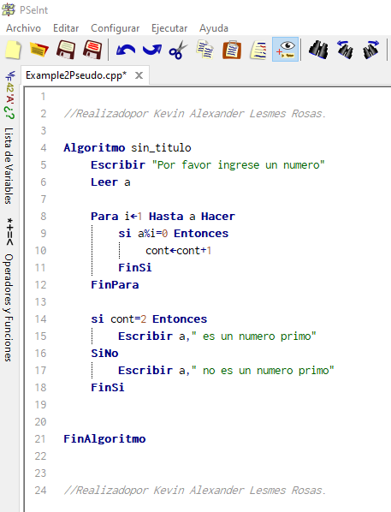

***3) Pseudocódigo: Verificación del código entregado.***

Respuesta: Es correcto ya que el algoritmo cuenta las veces que se puede restar el divisor del dividendo.

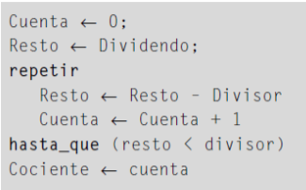

🡪 IS TRUE.

# Conclusiones

Me permito informar que a pesar de no se códigos complejos me contaron un poco llegar a ellos, realice en proceso en “Pseudocódigo” ya que e presenciado mayor eficacia con este proceso al momento de plantear un programa, evidencie información que no conocía en varios de los códigos, pero en la investigación realizada encontré las soluciones adecuadas para brindar una representación de los códigos solicitados por el docente.

# Bibliografía

[*https://platzi.com/tutoriales/1469-algoritmos/1859-ejercicios-de-practica-para-ganar-conocimientos/*](https://platzi.com/tutoriales/1469-algoritmos/1859-ejercicios-de-practica-para-ganar-conocimientos/)

[*https://eduarmandov.files.wordpress.com/2017/05/datastructures-ds-en-c.pdf*](https://eduarmandov.files.wordpress.com/2017/05/datastructures-ds-en-c.pdf)

[*https://pseudocodigoejemplos.com/algoritmo-para-determinar-si-un-numero-es-primo-en-pseint/*](https://pseudocodigoejemplos.com/algoritmo-para-determinar-si-un-numero-es-primo-en-pseint/)

[*http://estephania210895.blogspot.com/2014/12/ejercicios-unidad-1.html*](http://estephania210895.blogspot.com/2014/12/ejercicios-unidad-1.html)

[*https://es.scribd.com/document/372403507/Ejercicios-Unidad-1*](https://es.scribd.com/document/372403507/Ejercicios-Unidad-1)